L’ART ET LA NATURE :

Le palais idéal du facteur Cheval – 1879/1912 – Art brut

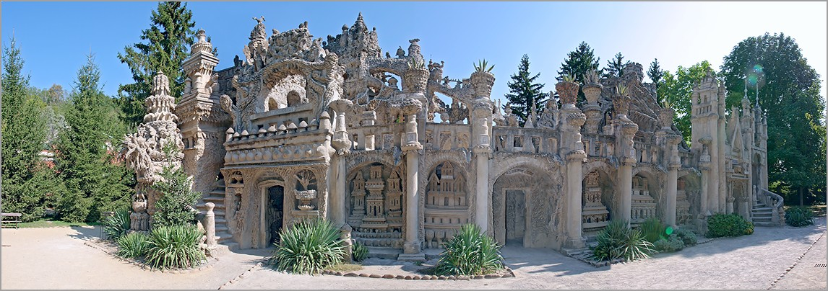
La maison d’Hunderwasser – 1983/1986 – Vienne – Art Naif

